Капитальный ремонт дворовых территорий домов:
№№ 1, 3, 4, 21, 23 по ул. Победы; д. №№ 3, 23 по ул. Красноармейской;
№ 10 по просп. Защитников Заполярья; №№ 16, 18 по просп. Миронова,
№ 10 по ул. Кривошеева

Благоустройство дворовых территорий реализуется в рамках федерального приоритетного проекта «Формирование комфортной городской среды».
Объекты включены в муниципальную программу «Обеспечение комфортных условий проживания населения города Колы» на 2020-2024 г.г., подпрограмма «Формирование комфортной городской среды» (утверждена постановлением администрации Кольского района от 03.12.2019 № 1545
с изменениями от 29.06.2020 № 775).
Общая стоимость работ – 33 368 233, 32 руб. (тридцать три миллиона триста шестьдесят восемь тысяч двести тридцать три руб. 32 коп.).
Финансирование объектов осуществляется из средств:
- регионального бюджета Мурманской области в сумме 31 699 821,65 руб.;
- бюджетных средств МО г. Кола в сумме 1 668 411,67 руб.
Заказчик – МКУ «Управление городского хозяйства МО г. Кола».
Подрядчик – ООО «Север Строй», ИНН 5190187794.
Срок выполнения работ: с 02.06.2021 по 29.08.2021.

Проектно-сметной документацией предусмотрено:
- устройство асфальтобетонного покрытия проезжей части – 8 037,6 м²;
- устройство асфальтобетонного покрытия тротуаров – 1 076,16 м²;
- установкам бортового камня – 1 227 п.м;
- ремонт наружного освещения (демонтаж старых опор/установка новых опор) – 17 /34 шт.

До проведения работ

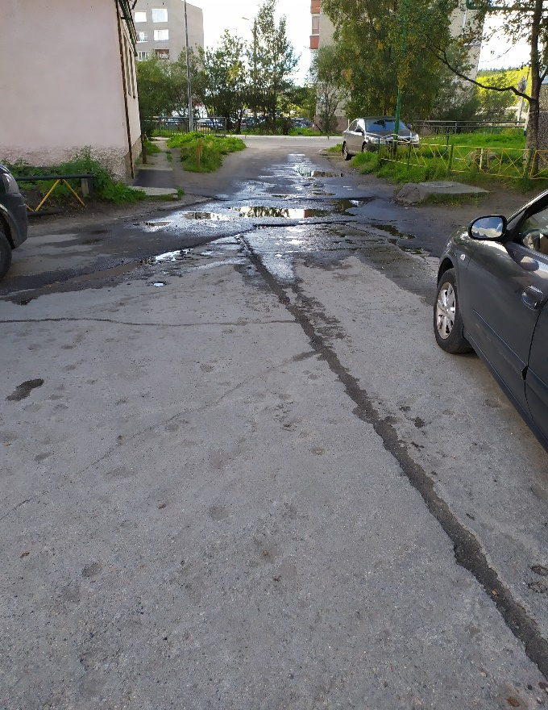
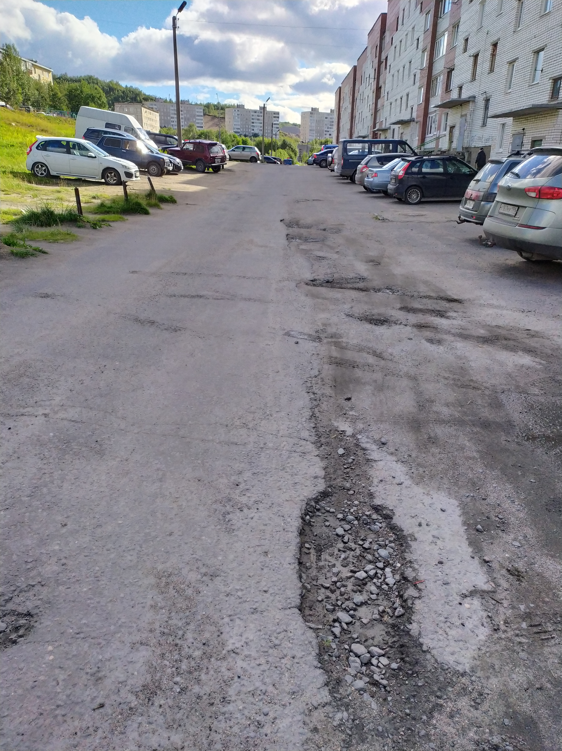

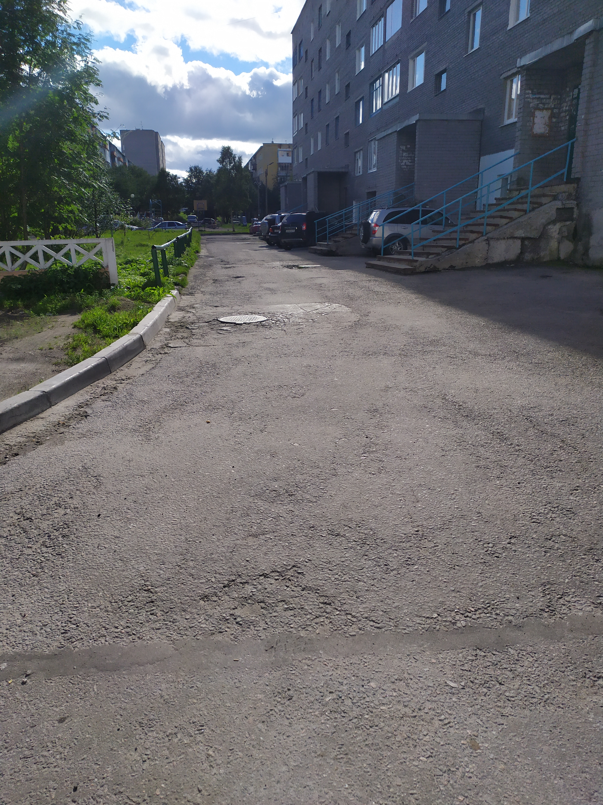

После проведения работ
